Конкурс исследовательских работ и проектов учащихся общеобразовательных учреждений Республики Дагестан
«Науки юношей питают»

Методическая разработка
на тему:
«Машидат Гъайирбекова «Эбелалъул рак1»
Предметное направление:родной (аварский) язык

Автор:
Ахмедова Заграт Мусайхановна
учитель родного (аварского)языка и литературы
Муниципальное казенное общеобразовательное учреждение
«Средняя общеобразовательная школа №3 города Кизилюрт»
тел.:8989-471-02-25
zagrat06@mail.ru

Авар адабияталъул технологияб карта . 9класс
Дарсил тема : Машидат Гъайирбекова «Эбелалъул ракl».
Дарсил мурадал ва масъалаби:
1.Лъайкьеялъул:
- Машидат Гъайибековалъул «Эбелалъул ракl» абураб асаргун лъай-хъвай гьаби; цlалараб асаралъул аслияб магlна бичlчlизаби;
2.Лъай цебетlезабиялъул:
- кlалзул калам пасихlго гlуцlизе ва пикраби загьир гьаризе цlалдохъаби ругьун гьари;
3.Тарбия кьеялъул:
- букъараб зар гlадаб ,гьитlинабго эбелалъул рекlелъ киназулго ургъелал – пикрабазе бакl букlин загьир гьаби мисалаздалъун; Лъимал улбузда цере даим налъулаллъун рукlин цlалдохъабазда бичlчlизаби;
Дарсил тайпа: гlадатаб гуреб дарс.
Дарсил алатал: тlехь,тетрадал,компьютер, презентация,карточкаби ва гь.ц.
Дарсида хlалтlизарулел къагlидаби: жалго жидедаго чlун хlалтlи,къокъабиккун.
Дарсиде ахlарал гьалбал : цlалдохъабазул улбул (улбул ах1иялъул мурад- авар мацl цlунизе, авар мацlалде гъира ва рокьи бижизабизе)
№ | Дарсил тартиб |  | Мугlалимасул иш | Цlалдохъабазул иш
1 | Цеберагlи  (слайд 1) |  | Гьимулаго бакъ гlадаб,  Къечарасе лъим гlадаб,  Риидал гьогьен гlадаб,  Ассаламу гlалайкум!  (Лъималазул цlалуде гъира бижизабиялъе,берцинаб саламги кьун , хlадурила дарсиде) | цин мугlалимасе , цинги цоцазе гьимун,салам кьела
2 | Рокъобе кьун букlараб хlалтlиялъул хал гьаби  (слайд 2-4) |  | Араб дарсида нилъеца сундул лъай –хъвай гьабун букlараб?  Кин нужеда гьеб бичlчlарабали хал гьабизе, нилъеца тlубазе ккола гьадинаб тlадкъай. Гlуцlизе ккола араб дарсида малъараб кочlол проект. | жаваб кьола  (Хlажи Гъазимирзаевасул «Васасде» абураб кечl)  кочlол проекталда тlад къокъаккун хlалтlула
3 | Цlияб дарс | - дарсил тема рагьи  (слайд 5-8)  -авторгун лъай хъвай гьаби  (слайд 9-12)  -словарияб хlалтlи  (слайд 13)  -учителасул цlали  (слайд 14)  цlалдохъабазул цlали  -кочlол анализ гьаби (слайд 15-26)  -т1адкъай | «Эбел» нашид биччала лъималазе. (дарсил тема лъималаз рагьизе)  - Бице , лъимал, лъил х1акъалъулъ ах1улеб бугеб?  Рач1а нилъеца эбел абураб раг1уе синквейн г1уц1изин.  (1.эбел  2.хирияй,х1еренай  3.малъула,ц1унула  4.Дир эбел-бищун лъикlай.  5.хазина)  - Кин ккола нужеда ,жакъасеб дарсил тема кинаб бугеб?  Битlун буго, лъимал , «Эбелалъул ракl» абураб Машидат Гъайирбековалъ хъвараб асаргун лъай- хъвай гьабизе буго нилъеца жакъасеб дарсида.  -Щий кколей Машидат Гъайирбекова?  таржама гьабила  мукъсанлъулареб-неущемляемый  къисмат-судьба  х1икмат-чудо (чудеса)  «Эбелалъул ракl» кечl цlалила  Библиография: М.Гъайирбекова  Тема: Эбелалъул хlеренлъи ,хlалимлъи . Лъималазе кидаго рагьараб ракl,жибго гьитlинаб бугониги кlудияб ургъел тlаде босулеб.  Тайпа: лирика  Жанр: кеч1  Роцен: 11 гьижа, силабикияб;  Дандекквей: бакъалъ гlадин, заргlанасеб  Метафора:  Лъимадул рохелалъ зодиб боржунеб;  Лъимадул ургъелалъ ракьулъ тlерхьунеб;  Чияр мацlалдасан бачlараб рагlи – веказ;  Эпитетал:  цlорорал,  гвангъулеб,  мукъсанлъулареб;  -Лъимал, нужее дица кьун бук1ана тlадкъай, цогидал автораз эбелалде хъварал кучlдул интернеталдаса ралагьун рекlехъе рицине. | гlинтlамун чlола  суалалъе жаваб кьола  синквейн гlуцlула  суалалъе жаваб кьола  (эбелалъул хlакъалъулъ)  ФГОСалда рекъон цlалдохъаналъ хlадурараб М.Гъайирбековалъул хlакъалъулъ доклад бицина.  гlинтlамун чlола  ирга гьабун кечl цlалула  мугlалималда цадахъ анализ гьабула  Ц1алдохъабаз улбузде ругел куч1дул рик1к1уна.
4 | Хlухьбахъиялъул лахlзат  (слайд 27) |  | Гьанже нилъеца бихьизабизе буго сценка, нужер улбулги г1ахьаллъизе руго гьенир.  (приложение 1) | сценкаялда гlахьаллъула ункъго вас, лъабго эбел
5 | Дарс щула гьаби  (творческияб хlалтlи)  слайд 28 |  | Гьабсагlат нилъ рахъине руго шагlирзабилъун, гlуцlизе буго гьал рагlабазул кумекалдалъун кечl (улбузе бугеб гьари) | къокъаккун хlалтlула
6 | Дарсил хlасил гьаби (рефлексия)  слайд 29 |  | Жакъасеб дарсица нужер рекlее гьабураб асар. | дарсил мурадал тlураялъул хlасил бицуна
7 | Къиматал лъей  слайд 30 |  | Жакъа дица изну кьола улбузе жидерго лъималазе къимат лъезе.
8 | Рокъобе хlалтlи  слайд 31 |  | - «Эбел» сочинение хъвазе.  - «Эбелалъул рак1» кеч1 рек1ехъе бицине . | дневниказда рокъобе хlалтlи хъвала

Приложение 1
Сценка
Г1ахьалчаг1и: херав,лъабго вас,лъабго эбел.
Авторасул раг1аби: Цо муг1рул раг1алда росу бук1араб ,
Росу ахадаги къулг1а бук1араб ,
Къулг1адухъе унел улбул рук1арал,
Жидер васал реццун ,гьимгьидилаго.
1 эбелалъ (ч1ух1ун абила)
Дир вас реч1ч1ухъан вуго, лебалав лачен вуго,
Къо-бакъ т1аса инег1ан , гугарулев вук1уна.
(т1оцеесей эбелалъул васас жиндирго гугаризе бугеб гьунар бихьизабула)
2 эбелалъ (ч1ух1ун абила):
Дир вас художник вуго , бищун дие вокьулев ,
Гьесул сурат бихьидал , киналго х1айранлъула.
(К1иабилей эбелалъул васас,суратал рахъула)
Авторасул раг1аби: Лъабабилей эбелалъ щибниги жо абич1о ,
Вас веццич1о ,какич1о,сабруялда ч1ун йиго.
Гьелъул васин абуни къочун ч1ана эбелалда ,
Гьелъул лъел ц1ураб г1ерет1 ,к1ут1ун кодой босана.
Къулг1аялда довехун ,г1одов ч1арав херасда ,
Улбузул гара-ч1вари кинабго раг1ун буго.
Херав вихьидал улбуз ч1ух1ун суал гьабула:
Гьанже бице ,х1урматияв, лъил вас бищунго лъик1ав?
Херас жаваб гьабула: Васал,васал, кир ругел гьанир васал?
Дир к1иябго бералда цо гурев вас вихьич1ин.
Х1асил:
Гьаб сценкаялдалъун ,дие бихьизабизе бокьун бук1ана , лъимал ругел г1олареблъи,гьезул пайда бук1ине кколеблъи эбел-инсуе.

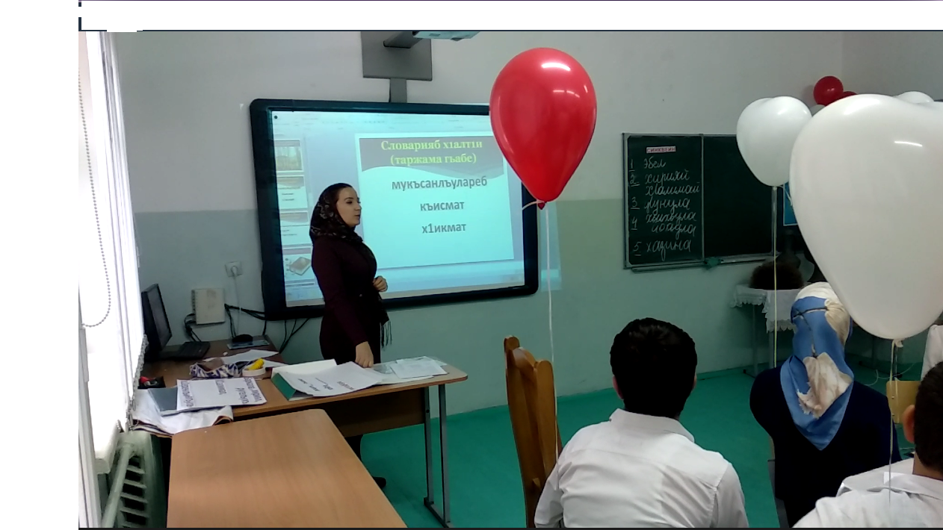
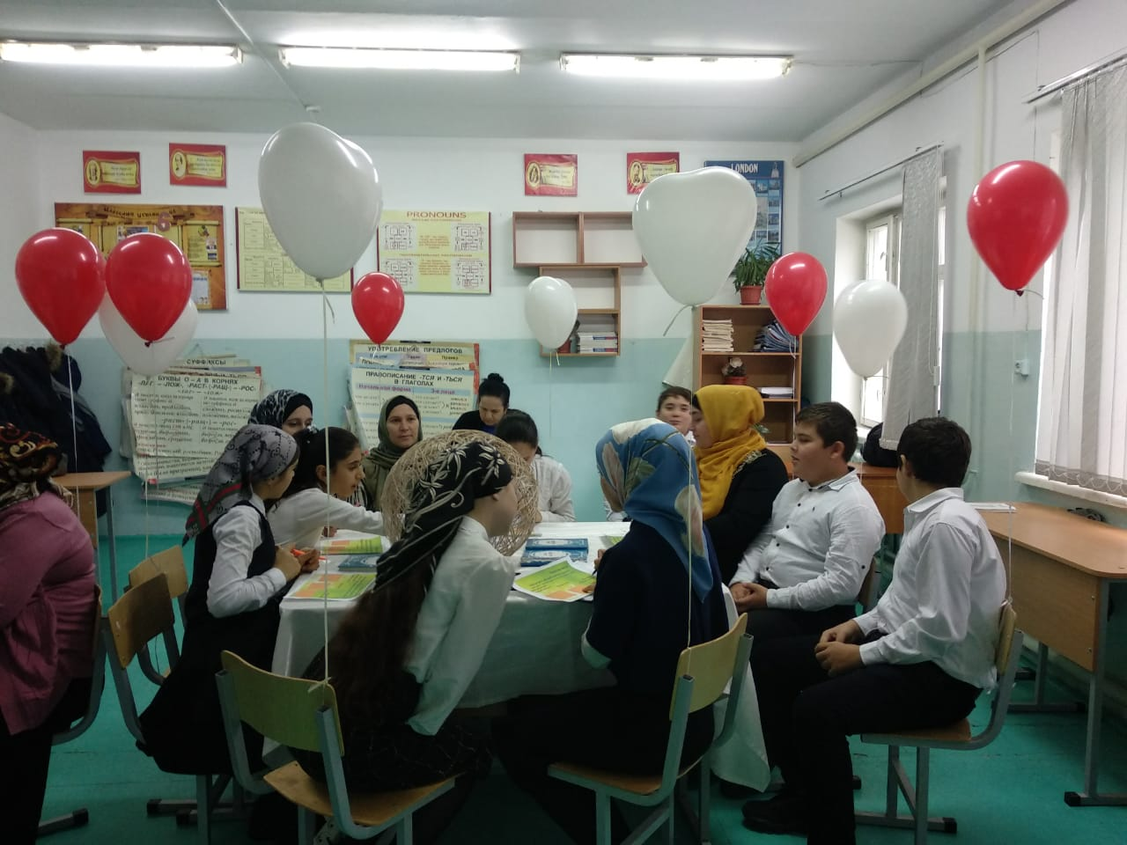
Приложение 2
